新竹市107年國教輔導團海洋議題
1.研習名稱 | 分區訪視
2.研習地點 | 新竹國小
3.研習時間 | 2018/12/12
4.研習人數 | 15人
5.研習活動內容 | 1.海洋教育輔導團分區服務  盟主學校：新竹國小  參與學校：陽光、虎林、高峰、關東、建功、頂埔、科園、龍山、東園  2.說明107學年度上學期海洋輔導團的行事安排  (1)108.01.02(三) 【打開海洋藝文生活.培育教育美感素養】探究歷代海洋祕史與創作賞析二  (2)108.01.04(五)新竹市107學年度海洋教育素養導向課程創新教學暨科普繪本創作競賽  3.分享獨木舟手作課程  (1)獨木舟歷史  (2)獨木舟種類  (3)青草湖發展獨木舟課程分享
6.研習心得、效益與收穫(含教師研習回饋意見) | 1.講師先介紹獨木舟的起源，獨木舟起源於石器時代，人類用砍下來的大樹幹將中間挖空放於河流，人坐在裡面用樹枝作槳划動。  2.獨木舟的種類很多：有湖泊、靜水型、激流型及海洋型三種，根據地形與使用功能會使用不同的獨木舟。  3.獨木舟在台灣各地也有所表現：蘭嶼的拼板舟以手工製舟，繪製蘭嶼獨特的圖騰，下水前須進行儀式祈求漁獲豐收；在新北市也有自力造舟課程，透過師生共同造舟、划舟，見證台灣土地與河流之美的生活方式！  4.青草湖國小也有獨木舟課程，研習中先以影片讓大家了解課程的規劃設計及執行，小朋友可以先做出模型獨木舟，再將自己做的船到青草湖試放，台灣是座海島，透過親近河流湖泊，可以拉近人與自然環境的距離。  5.新竹國小的老師在最後有特別提到，之前有帶班上學生來青草湖進行探索課程，每位孩子對於河流及外來物種(布袋蓮)不再局限於課本上的文字及圖片，而能透過實際參與有了不一樣的體驗及感受。
研習照片
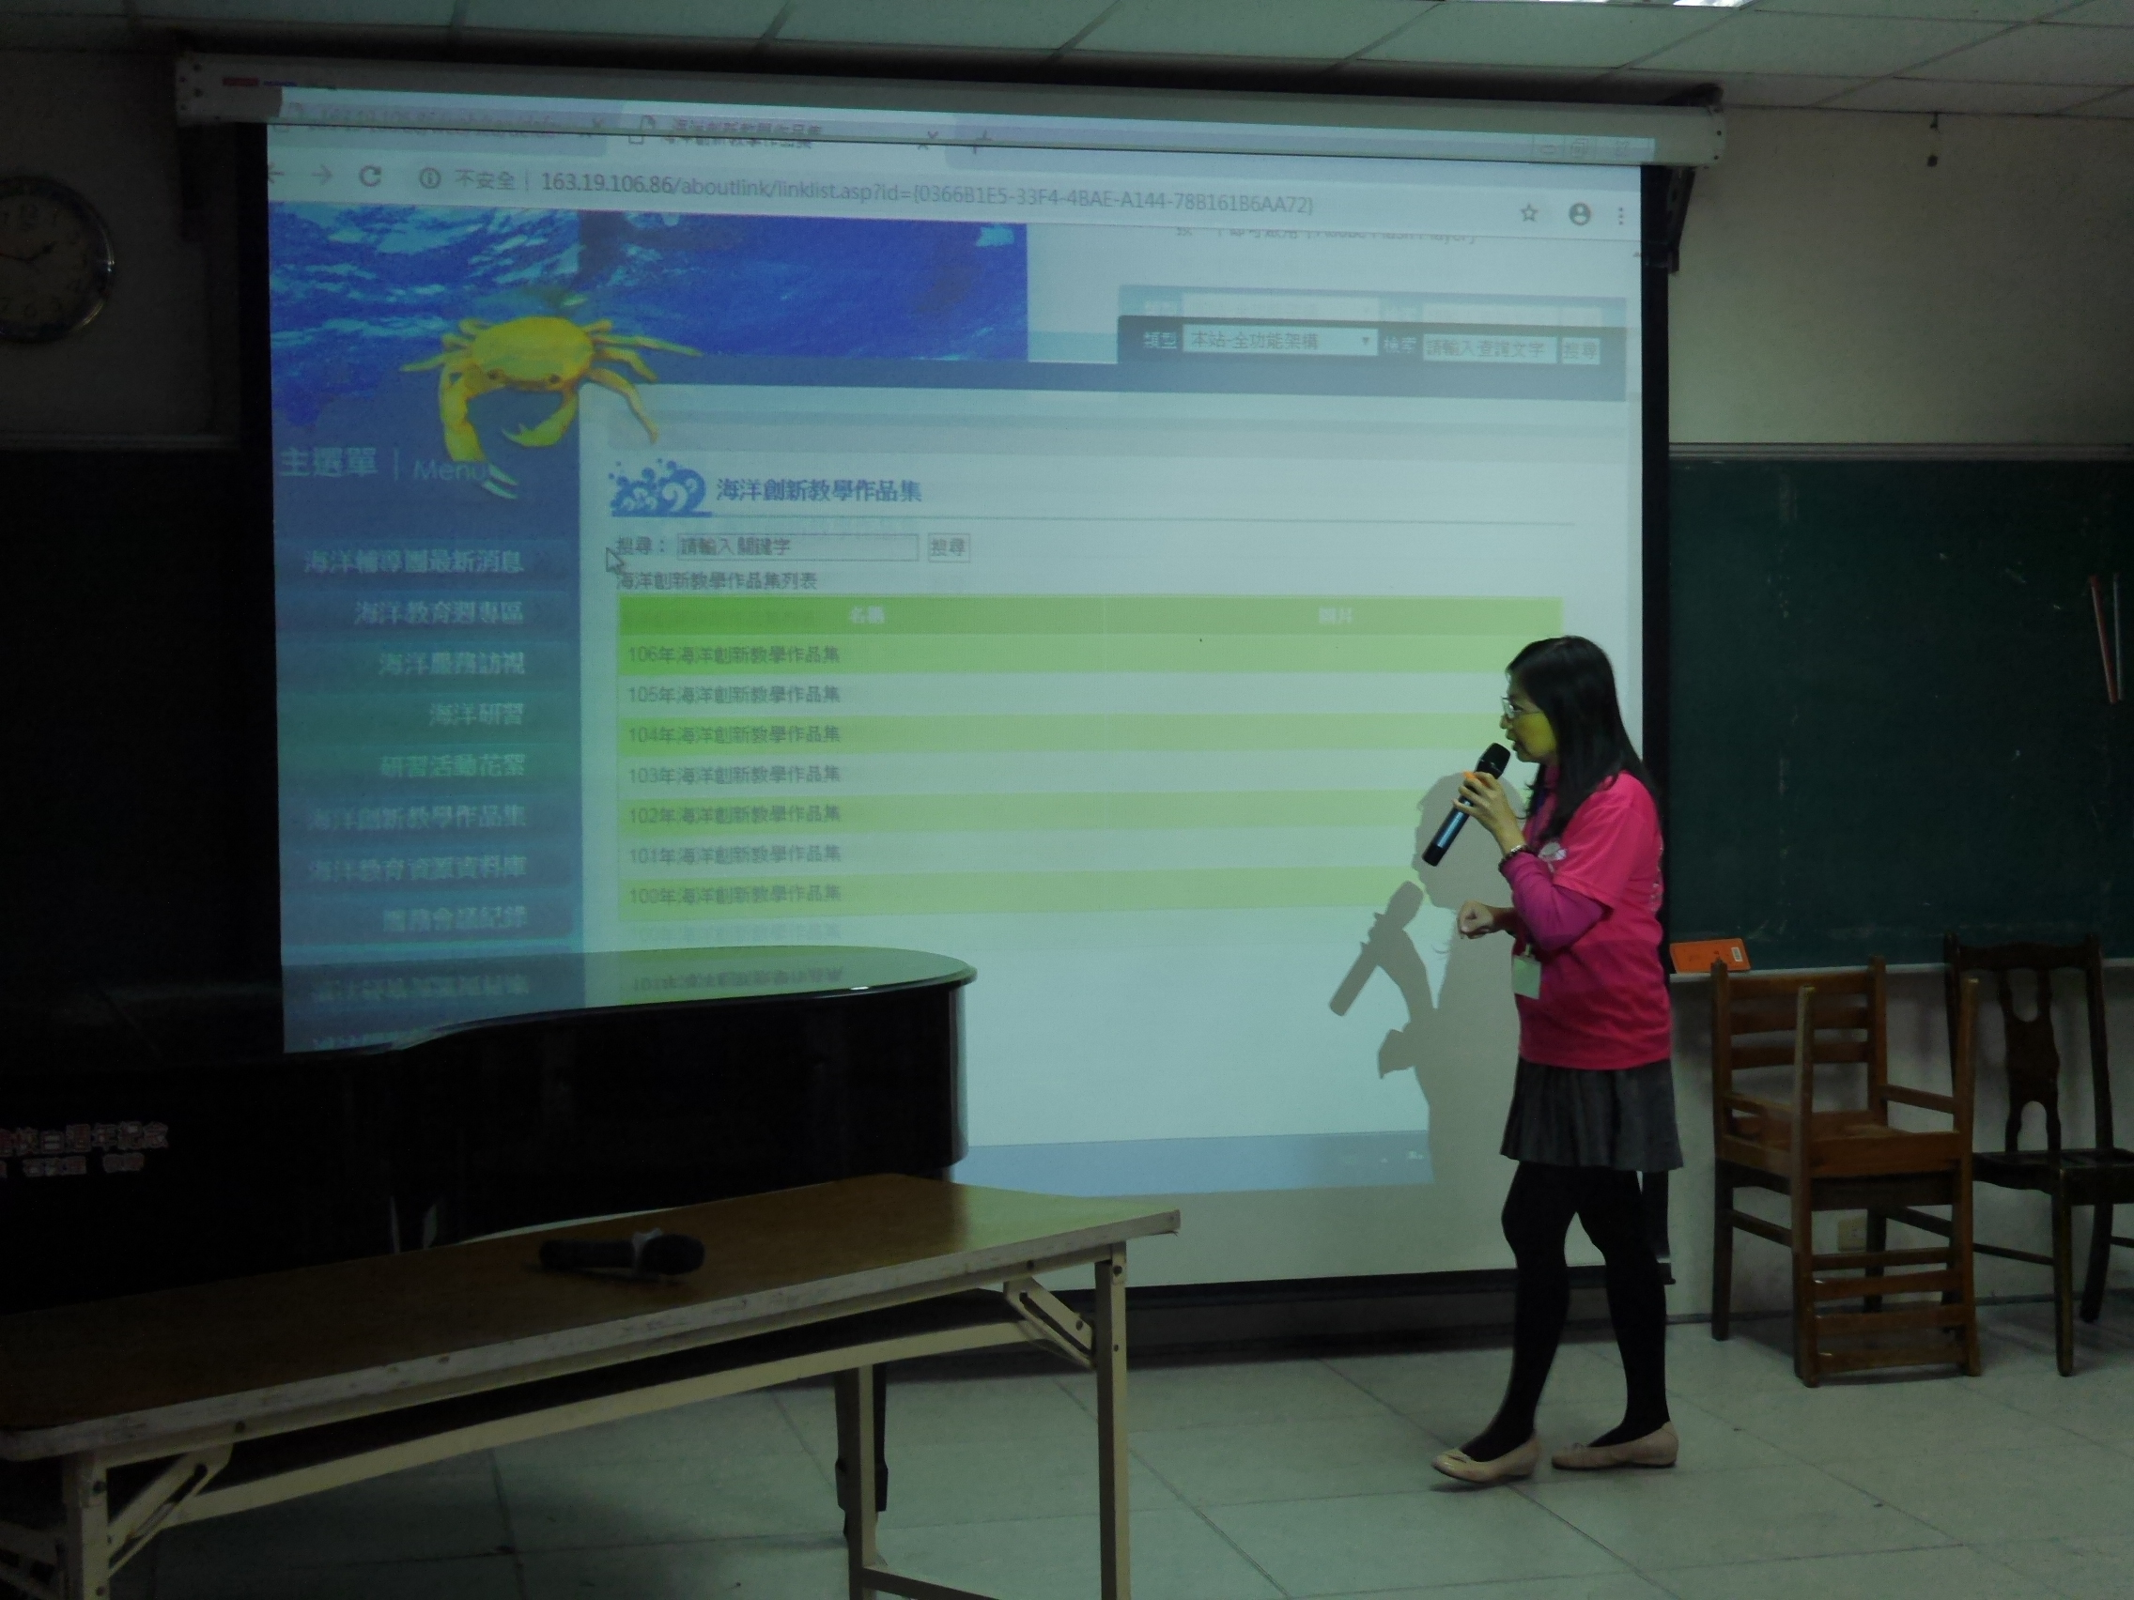 |  | 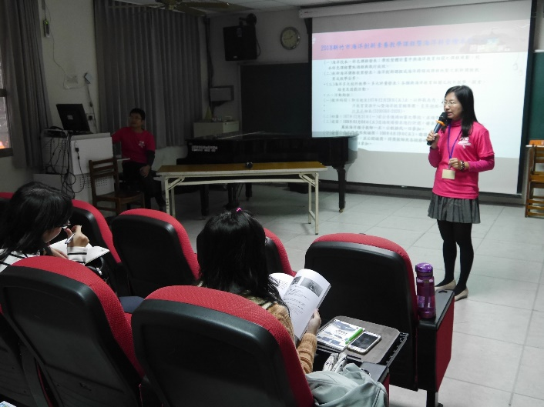
照片註解: 海洋輔導團的網站建置相當完善，可供老師教學使用。 |  | 照片註解: 香君主任一開始先跟與會的老師說明今年度海洋團的行事。
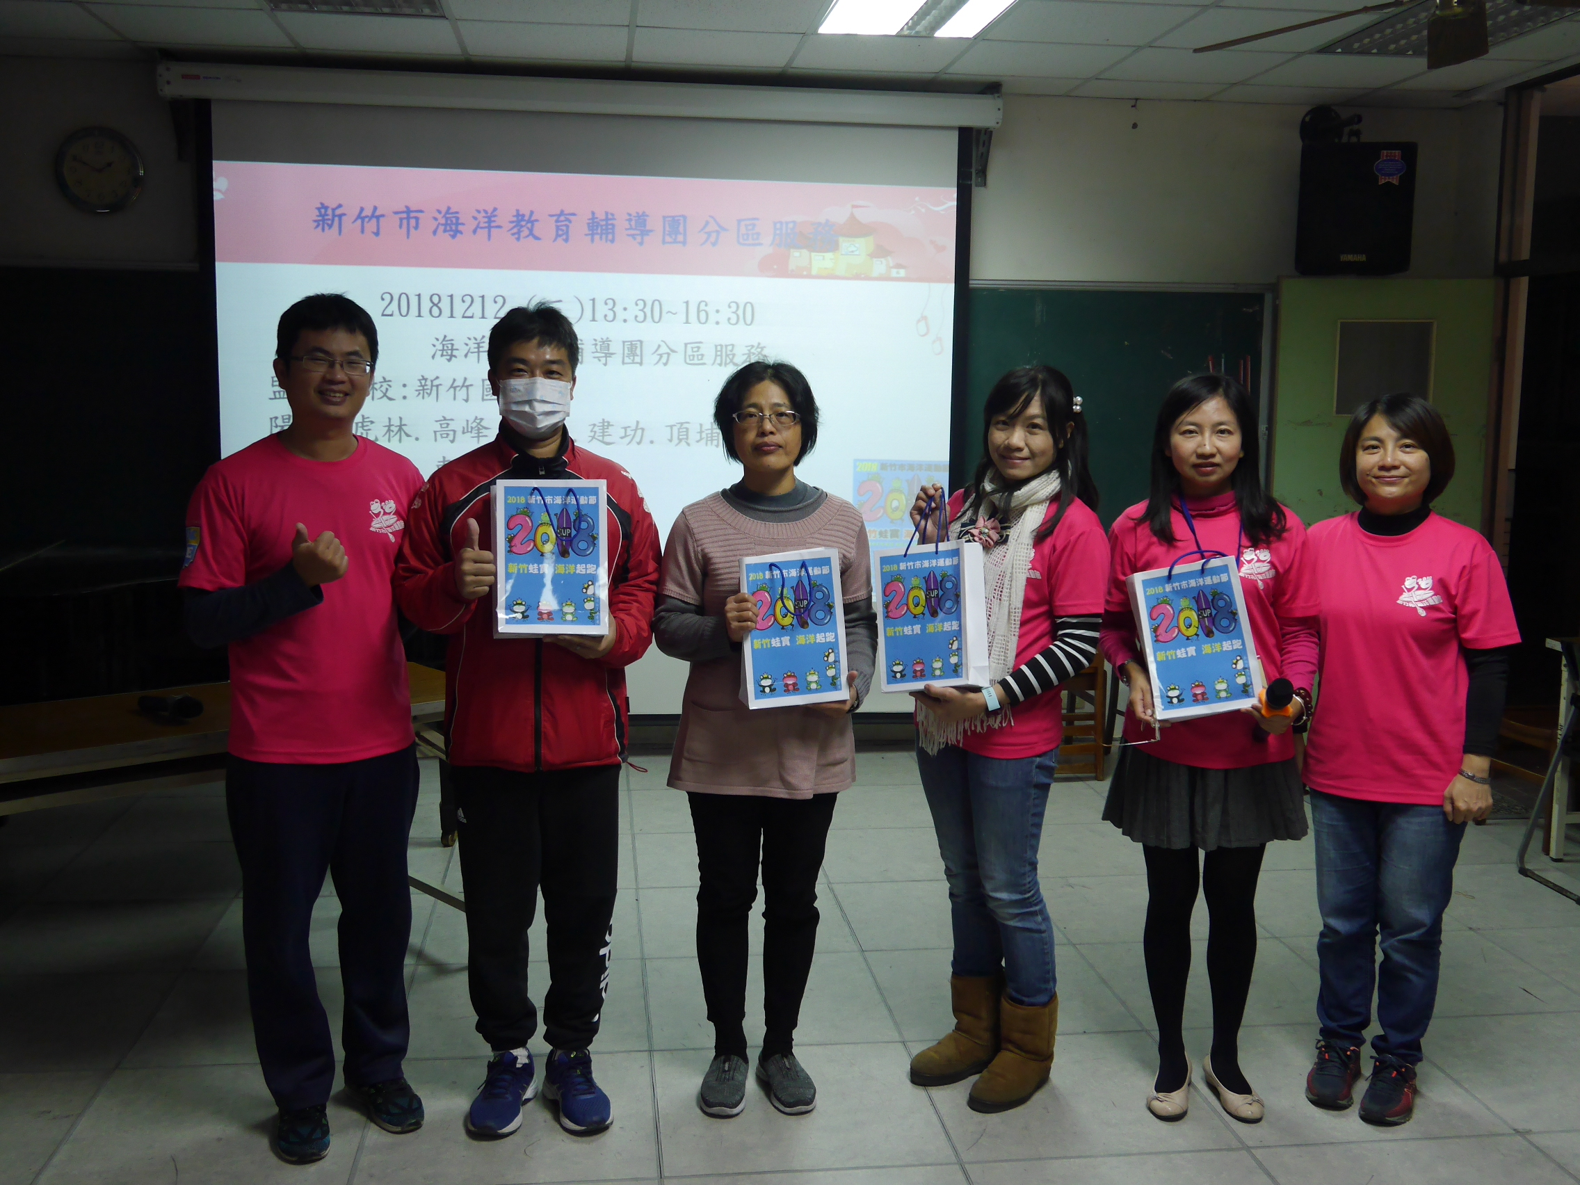 |  | 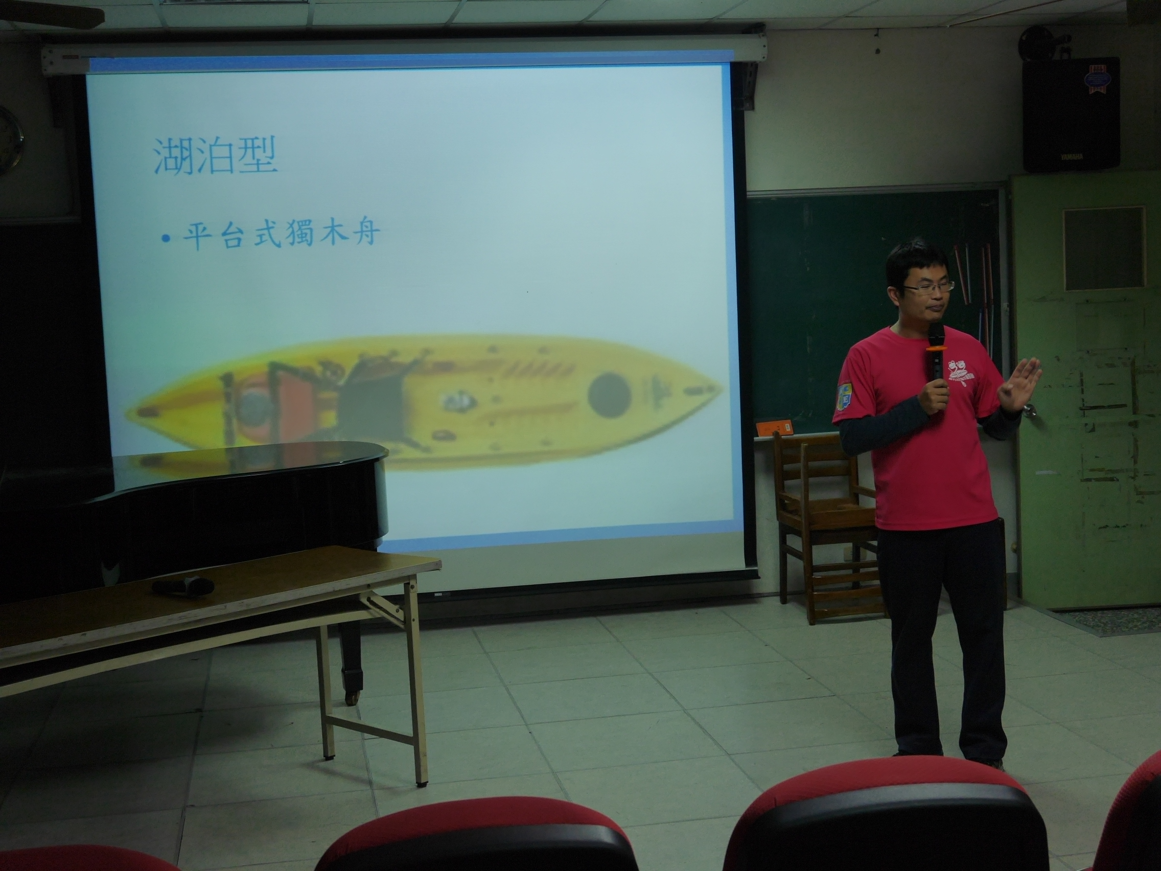
照片註解: 送給與會的老師海洋團小禮。 |  | 照片註解: 介紹獨木舟的歷史及樣態。
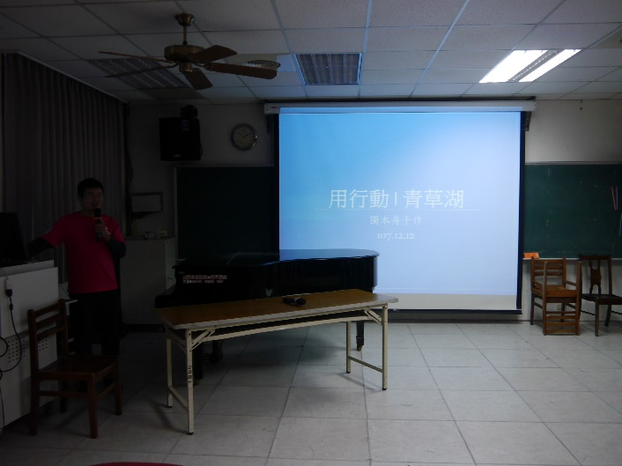 |  | 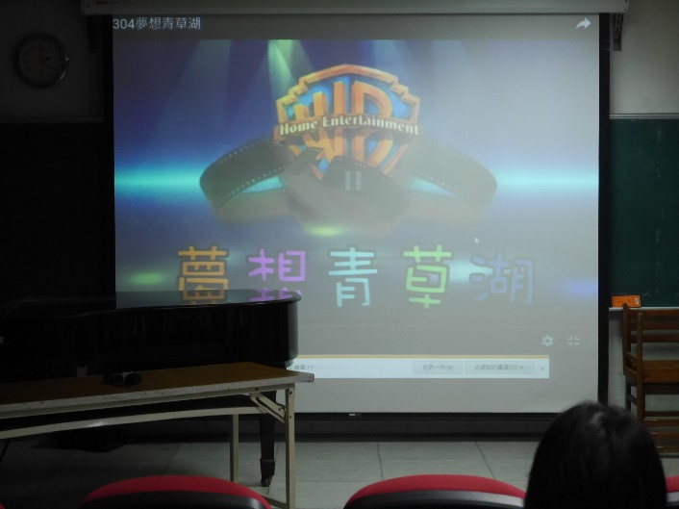
照片註解: 用行動i青草湖，海洋教育結合行動學習。 |  | 照片註解: 青草湖國小課程以影片方式呈現給與會老師。
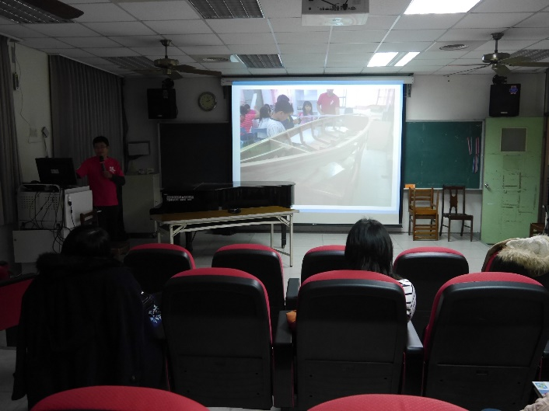 |  | 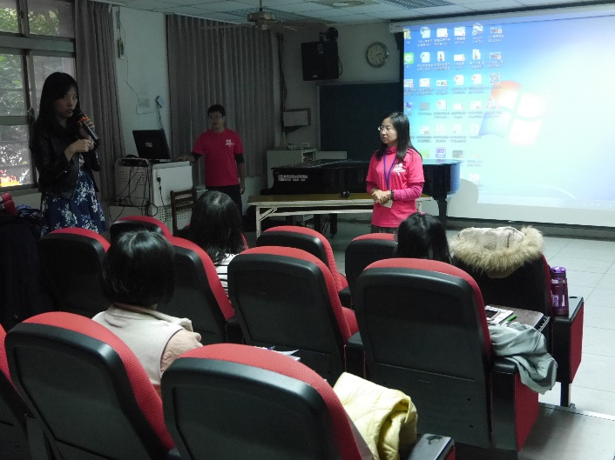
照片註解: 影片中，介紹青草湖國小將獨木舟課程融入課程中。 |  | 照片註解: 最後，新竹國小老師分享輔導團給予的資源及教學效益。

